TACHE FINALE:
Ecco una famosa famiglia italiana, la famiglia MISSONI, conosciuta nel mondo della moda.
Situa i personaggi presenti sulla foto e descrivili con il lessico studiato.
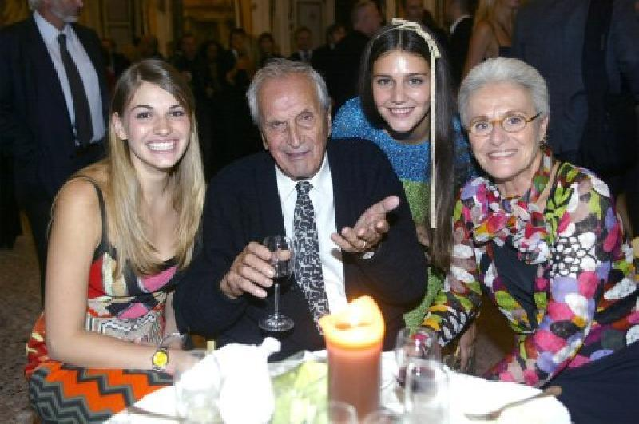

La nipote Missoni Ottavio Missoni Margherita Missoni Rosita

